护士执业资格考试：《答疑周刊》2016年第20期
1.【问题】各种阴道炎的鉴别？
【解答】
老年性阴道炎
1.症状白带增多，分泌物稀薄，呈淡黄色，伴严重感染时白带可呈脓性，有臭味。黏膜有表浅溃疡时，分泌物可为血性，有的病又可有点滴出血，可伴外阴瘙痒、灼热、尿频、尿痛、尿失禁症状。
2.体征阴道检查可见阴道皱襞消失，上皮菲薄，黏膜出血，表面可有散在小出血点或片状出血点，严重时可形成表浅溃疡。阴道弹性消失、狭窄，慢性炎症、溃疡还可引起阴道粘连，导致阴道闭锁。若炎症分泌物引流不畅可形成阴道积脓甚至宫腔积脓。
治疗原则
1.增加阴道内酸度抑制细菌生长 用0.5%醋酸或1%乳酸阴道灌洗，每日1次。灌洗后局部应用抗生素。
2.增加阴道抵抗力 全身用药可口服尼尔雌醇或小剂量雌激素。局部用药可阴道涂抹雌激素软膏。乳腺癌和子宫内膜癌病人慎用雌激素制剂。

滴虫阴道炎
1.症状阴道分泌物增加伴瘙痒，分泌物典型特点为稀薄泡沫状，如有其他细菌混合感染白带可呈黄绿色、血性、脓性且有臭味，瘙痒部位在阴道口和外阴，局部灼热、疼痛、性交痛，如有尿道口感染可有尿频、尿痛甚至血尿。阴道毛滴虫能吞噬精子并能阻碍乳酸生成，影响精子在阴道内生存造成不孕。少数滴虫感染者无症状称带虫者。
2.体征检查时可见阴道黏膜充血，严重时有散在的出血点。有时可见后穹隆有呈黄绿色或脓性液性泡沫状分泌物。
若在阴道分泌物中找到滴虫即可确诊。确诊后，治疗原则为杀灭阴道滴虫，恢复阴道正常状态，防止复发。此症常在月经期后复发，治疗后应在每次月经干净后复查1次，连续3个月经周期均是阴性称治愈。夫妻双方要同时治疗，切断直接传播途径。
1.局部治疗 先用0.5%醋酸或1%乳酸或1:5000高锰酸钾溶液阴道灌洗，每日1次，7～10日为一疗程。然后阴道用药，如甲硝唑等，置阴道穹隆部，10日为一疗程。
2.全身治疗 口服甲硝唑400mg/次，每日3次×7日。偶有胃肠道不良反应，妊娠期、哺乳期妇女慎用。
护理措施
1.做好卫生宣传，积极开展普查普治。
2.保持外阴清洁、干燥，避免搔抓外阴以免皮肤破损，病人用物应煮沸消毒5～10分钟以消灭病原体，避免交叉感染。
3.指导病人用药的方法，口服甲硝唑可有食欲减退、恶心、呕吐、头痛、皮疹、白细胞减少等不良反应，一旦发现应停药。阴道灌洗要注意温度、浓度、方法。
4.治疗期间禁止性生活。
5.甲硝唑能通过乳汁排泄，哺乳期妇女在用药期间及用药后24小时内不宜哺乳。
6.嘱病人坚持治疗及随访，直至症状消失。
7.已婚者还应检查男方是否有生殖器滴虫病，前列腺液有无滴虫，若为阳性，需同时治疗。

外阴阴道假丝酵母菌病
治疗原则
1.消除病因 积极治疗糖尿病，长期应用广谱抗生素、雌激素、皮质类固醇者应停药。
2．阴道用药制霉菌素栓剂、克霉唑栓剂、咪康唑栓剂置于阴道内。每晚1粒或1片连用7～10日。
3.阴道灌洗 用2%～4%碳酸氢钠阴道灌洗或坐浴，每日1次，10次为一疗程。
4.全身用药 伊曲康唑200mg/次，1次/日，连用3～5日。
护理措施
1.加强健康教育，积极治疗糖尿病，正确使用抗生素、雌激素，避免诱发假丝酵母菌阴道炎。
2.每日清洗外阴、更换内裤。切忌搔抓。内裤应煮沸消毒。
3.阴道灌洗注意药液浓度和治疗时间，温度一般40℃。
4.孕妇要积极治疗，否则阴道分娩时新生儿易被传染患鹅口疮。
5.假丝酵母菌阴道炎常在月经前复发，治疗后应在月经前复查白带。对复发病例应检查原因。
6.对有症状的性伴侣应同时进行治疗，无症状者无需治疗。

2.【问题】心电图PQRS波示意图？
【解答】
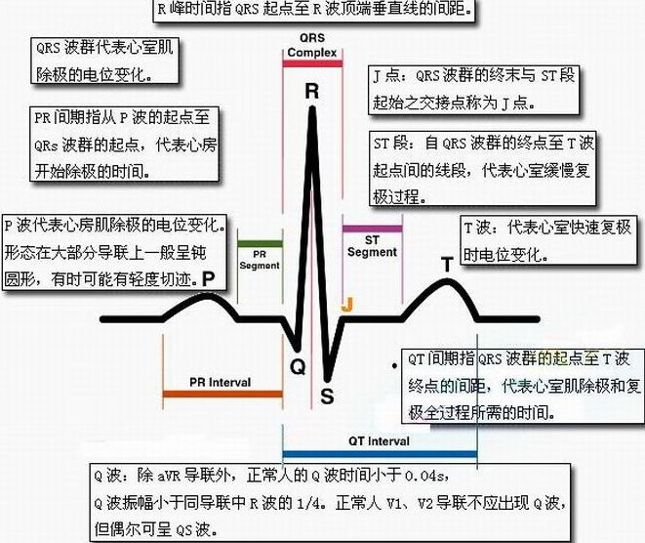
3.【问题】患儿，8岁，流行性脑膜炎，痊愈出院。护士拟消毒病室空气（病室长5m，宽4m，高4m），则纯乳酸的用量为
A.2.4ml
B.3.6ml
C.6.8ml
D.8.4ml
E.9.6ml
【解答】【正确答案】E
【答案解析】纯乳酸常用于手术室和病室空气消毒。每立方米0.12ml，加等量水，时间30～120分钟。本病例中纯乳酸的用量应为：5×4×4×0.12=9.6ml。

4.【问题】异常脉搏有？
【解答】洪脉：当心排出量增加，动脉充盈度和脉压较大时，脉搏强大有力，称洪脉。常见于高热、甲状腺功能亢进的病人。
丝脉：又称细脉。当心排出量减少，动脉充盈度降低，脉搏细弱无力时，扪之如细丝，称丝脉。常见于心功能不全、大出血、休克等病人。
奇脉：指吸气时脉搏明显减弱甚至消失，呼气时又出现或恢复原状的现象。常见于右心衰竭、心包积液和缩窄性心包炎，以及严重哮喘等。
速脉：在安静状态下，成人脉率超过100次/分，称为速脉。常见于发热、甲状腺功能亢进、休克、大出血前期的病人。
脉搏短绌：也称为“绌脉”。是指在同一单位时间内，脉率少于心率。表现为脉搏细速、极不规则，听诊心律完全不规则，心率快慢不一，心音强弱不等。
5.【问题】患者男性，64岁。诊断为“肺气肿”，医嘱给予吸氧，吸入氧浓度为33%。应调节氧流量为
A.1L/min
B.2L/min
C.3L/min
D.4L/min
E.5L/min
【解答】
【正确答案】C
吸氧浓度（%）＝21＋4×氧流量（L/min）
33=21+4×X
33-21=4×X
12=4×X
X=12÷4
X=3

6.【问题】直接输血200ml，加入3.8%枸橼酸钠溶液的量应为
A.8ml
B.10ml
C.16ml
D.20ml
E.24ml
【解答】【正确答案】D
每50ml血液中加3.8%枸橼酸钠溶液5ml。
数学题，打个比方：
每50ml的饮料5元钱，200ml的饮料多少钱？
故200ml需要支付20元钱。
7.【问题】张力性气胸的主要病理生理变化？
【解答】张力性气胸，由于气管、支气管或肺损伤裂口呈活瓣状，进入胸膜腔的空气不断增多，压力逐渐升高，超过大气压。患侧肺严重萎陷，纵隔显著向健侧移位，健侧肺受压，产生呼吸、循环功能的严重障碍。高压气体经支气管、气管周围疏松结缔组织或壁层胸膜裂伤处，进入纵隔及面、颈、胸部皮下形成气肿。由此可见，应该选纵隔向健侧移位。
8.【问题】发生溶血反应后的首要措施是？
【解答】发现症状，立即停止输血，并通知医生，进行紧急处理；保留余血，并采集病人血标本，重新作血型鉴定及交叉配血试验。维持静脉通道，以备急救时静脉给药。

